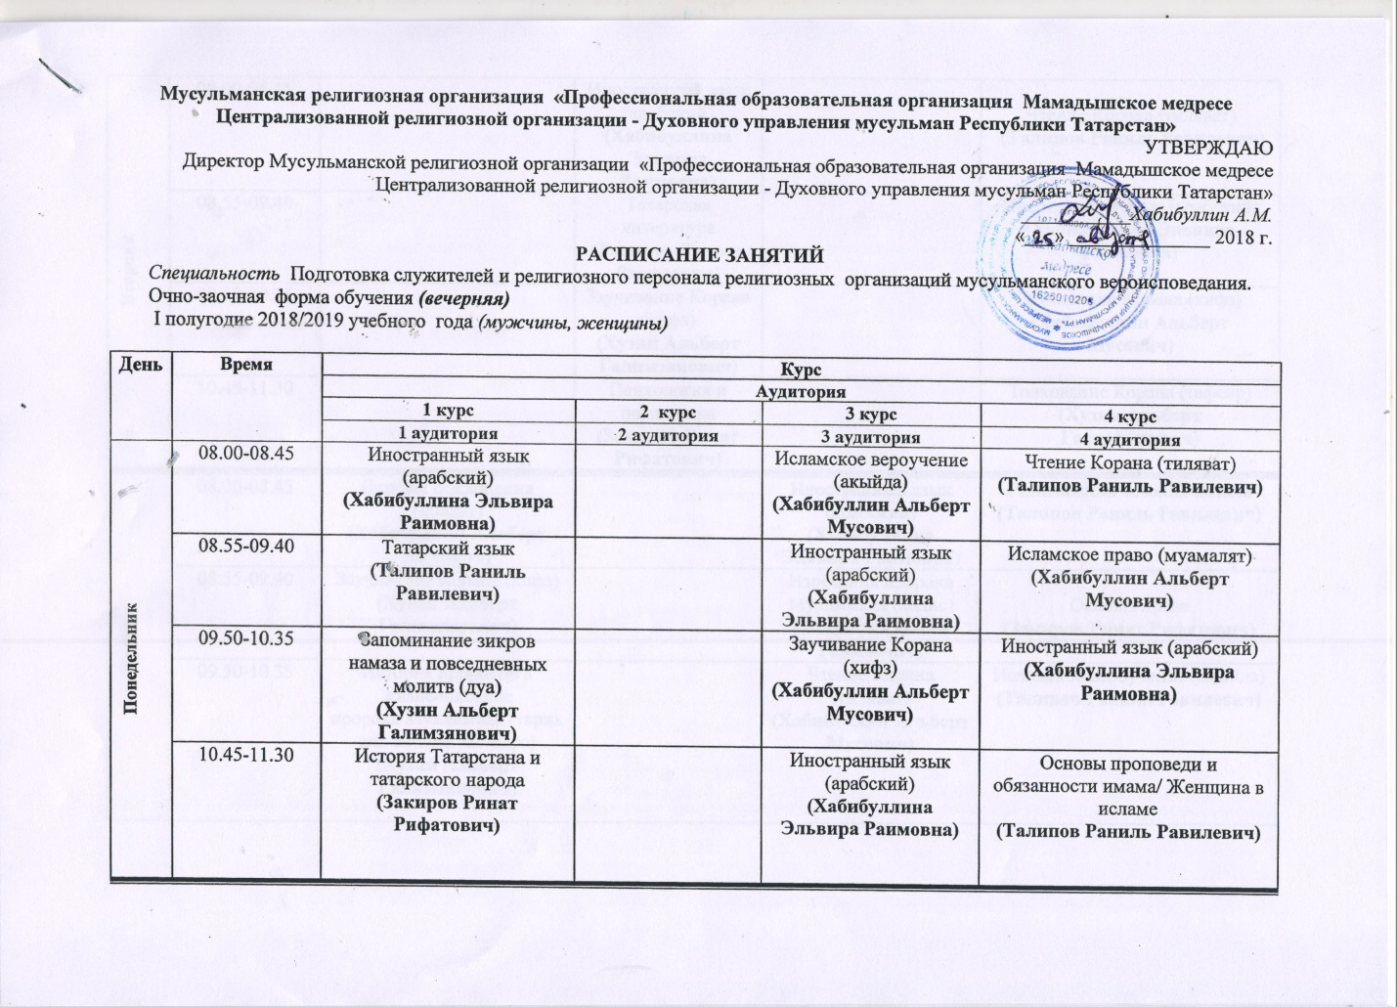

Вторник | 08.00-08.45 |  | Иностранный язык (арабский)  (Хабибуллина Эльвира Раимовна) |  | Чтение Корана (тиляват)  (Талипов Раниль Равилевич)
 | 08.55-09.40 |  | Татарская литература  (Талипов Раниль Равилевич) |  | Иностранный язык (арабский)  (Хабибуллина Эльвира Раимовна)
 | 09.50-10.35 |  | Заучивание Корана (хифз)  (Хузин Альберт Галимзянович) |  | Заучивание Корана (хифз)  (Хабибуллин Альберт Мусович)
 | 10.45-11.30 |  | Психология и педагогика  (Закиров Ринат Рифатович) |  | Толкование Корана (тафсир)  (Хузин Альберт Галимзянович)
Среда | 08.00-08.45 | Основы поклонения (ибадат)  (Хабибуллин Альберт Мусович) |  | Иностранный язык (арабский)  (Хабибуллина Эльвира Раимовна) | Религиозные течения ислама  (Талипов Раниль Равилевич)
 | 08.55-09.40 | Заучивание Корана (хифз)  (Хузин Альберт Галимзянович) |  | Изречения пророка Мухаммада (хадис)  (Талипов Раниль Равилевич) | Основы права  (Закиров Ринат Рифатович)
 | 09.50-10.35 | История пророков и жизнеописание  пророка Мухаммада (тарих аль-анбийа вас-сира)  (Хузин Альберт Галимзянович) |  | Чтение Корана (тиляват)  (Хабибуллин Альберт Мусович) | Исламское вероучение (акыйда)  (Талипов Раниль Равилевич)
 | 10.45-11.30 | Исламское вероучение (акыйда)  (Талипов Раниль Равилевич) |  | Основы поклонения (ибадат)  (Хабибуллин Альберт Мусович) | Иностранный язык (арабский)  (Хабибуллина Эльвира Раимовна)
Четверг | 08.00-08.45 |  | Основы поклонения (ибадат)  (Хабибуллин Альберт Мусович) | История пророков и жизнеописание  пророка Мухаммада (тарих аль-анбийа вас-сира)  (Хузин Альберт Галимзянович)
 | 08.55-09.40 |  | Исламское вероучение (акыйда)  (Талипов Раниль Равилевич) | Толкование Корана (тафсир)  (Хабибуллин Альберт Мусович)
 | 09.50-10.35 |  | Правила чтения Корана (таджвид)  (Хузин Альберт Галимзянович) | Чтение Корана (тиляват)  (Хабибуллин Альберт Мусович)
 | 10.45-11.30 |  | История пророков и жизнеописание  пророка Мухаммада (тарих аль-анбийа вас-сира)  (Талипов Раниль Равилевич) | Методика преподавания исламских наук  (Хабибуллина Эльвира Раимовна)
Пятница | 08.00-08.45 | Изречения пророка Мухаммада (хадис)  (Талипов Раниль Равилевич) | Правила чтения Корана (таджвид)  (Хузин Альберт Галимзянович)
 | 08.55-09.40 | Исламская этика (ахляк)  (Хузин Альберт Галимзянович) | Изречения пророка Мухаммада (хадис)  (Талипов Раниль Равилевич)
 | 09.50-10.35 | Иностранный язык (арабский)  (Хабибуллина Эльвира Раимовна) | Исламская этика (ахляк)  (Хузин Альберт Галимзянович)
 | 10.45-11.30 |  | Иностранный язык (арабский)  (Хабибуллина Эльвира Раимовна)

